兰州大学学生档案管理系统使用说明

- 进入兰州大学就业网，点击“学生档案管理”进行登录，登录账号密码与就业管理系统一致。
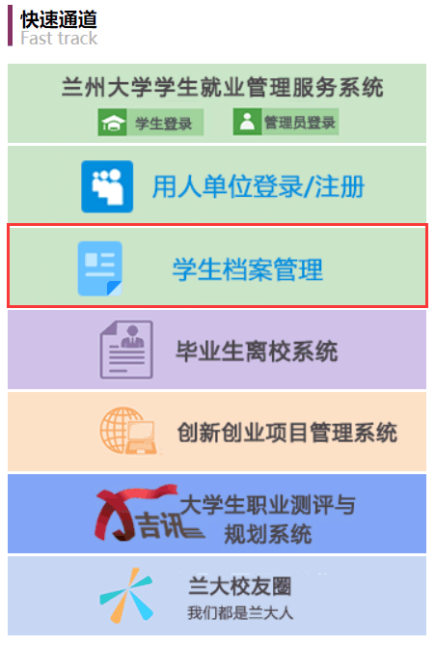

- 登陆成功之后点击学生档案管理
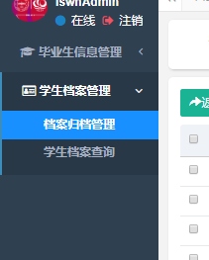

- 点击档案归档管理可以新增归档

- 选择需要归档的材料及学生信息，可以点击添加学生进行筛选、批量添加学号，也可以直接输入归档学生学号。
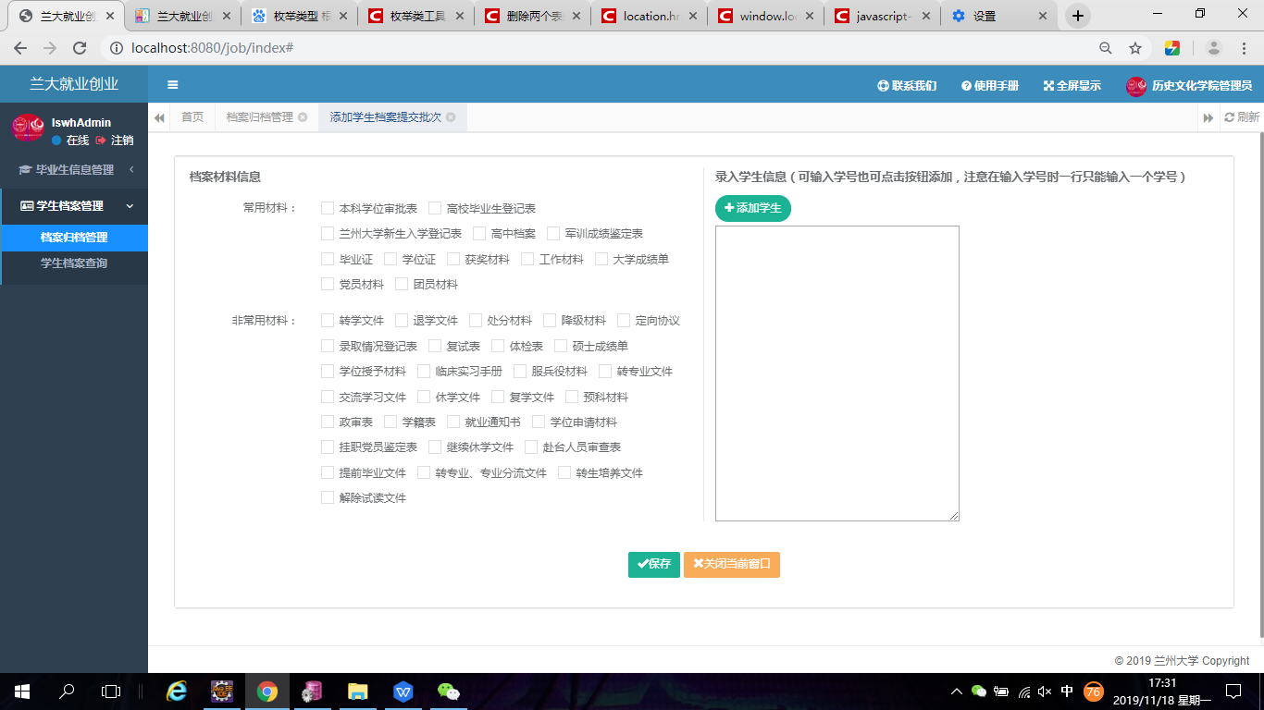
- 保存完之后，点击提交，打印归档审批表。提交之后如需修改可以撤销提交，未提交状态可删除批次。
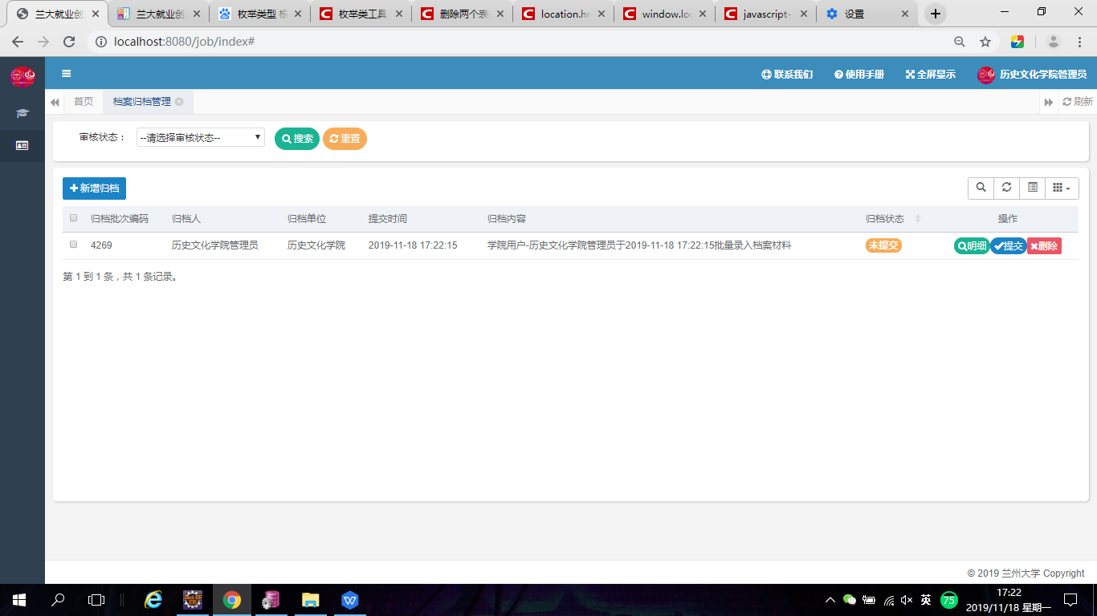
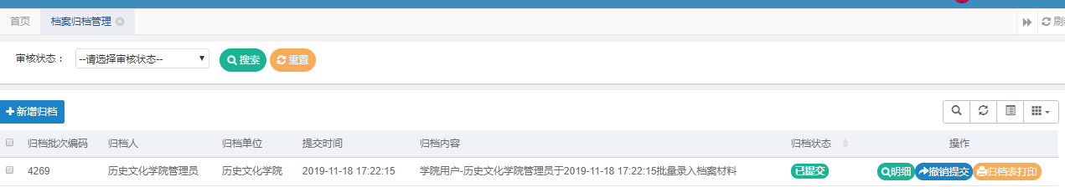
- 在未提交状态下也可对批次内学生档案进行删除添加等操作。
